17 ÉPÜLET ENERGETIKAI FELÚJÍTÁSÁT KÉSZÍTI ELŐ A PTE

2022. JÚLIUS 25.
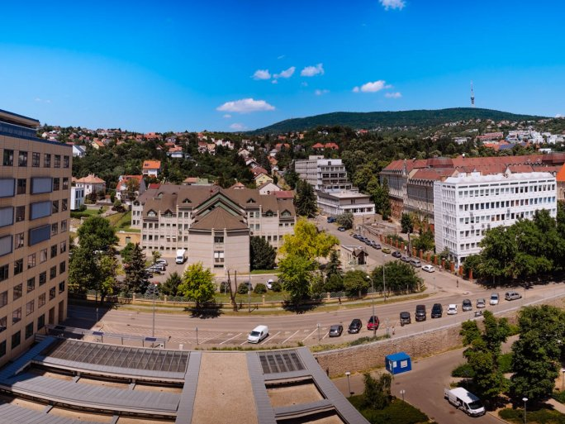
TWITTERFACEBOOKGOOGLE +
A Pécsi Tudományegyetem 17 épület energetikai felújításának előkészítésére nyert pályázatot. A projektet uniós forrásból, összesen 421,49 millió Ft vissza nem térítendő támogatásból fogja megvalósítani az intézmény. A projekt részeként az érintett épületek energiatakarékosságára irányuló tervek elkészítése és ezek alapján a kivitelezési közbeszerzések elindítása és lezárása a cél.
A Pécsi Tudományegyetem az utóbbi években egyre nagyobb figyelmet fordít a „Zöld Egyetem”-mé válásra. Az ezzel kapcsolatos erőfeszítések már az objektív mérőszámokban is megmutatkoznak, a Green Metric által végzett Zöld Egyetemi Világrangsorolásban 2021-ben az előkelő 42. helyen végzett a PTE, a kezdeményezésben résztvevő 11 magyarországi egyetem közül pedig a legjobb pozícióban zárt. A fenntartható, zöld koncepció egyik alappillére a környezeti erőforrásokkal való észszerű gazdálkodás, az energiahatékonyság. A Green Metric fent hivatkozott rangsorában az infrastruktúra állapotát mérő kategória pontozását megvizsgálva viszont látható, hogy van még hova fejlődnie a PTE-nek, ezért indokolt a rosszabb állapotban lévő épületek energetikai hatékonyságának fejlesztése.
Projektazonosító: KEHOP-5.2.15-21-2021-00003

THE UP PREPARES THE ENERGY RENOVATION OF 17 BUILDINGS

The University of Pécs has won support to prepare for the energy renovation of 17 buildings. The project will be implemented by the institution with EU funding, with a total of HUF 421.49 million in non-reimbursable grants. As part of the project, the aim is to prepare energy efficiency plans for the buildings concerned and, based on these plans, to launch and finalize the public procurement procedures for the construction works.
The University of Pécs has been paying increasing attention to becoming a "Green University" in recent years. The efforts in this regard are already reflected in objective indicators, with the UP ranking 42nd in the Green Metric World University Ranking 2021, and the best out of the 11 Hungarian universities participating in the initiative. One of the pillars of the sustainable, green concept is the sensible management of environmental resources, thus energy efficiency.
However, looking at the scores in the Green Metric ranking category for infrastructure conditions referred to above, it can be seen that the UP has room for improvement and that it is justified to improve the energy efficiency of buildings in poorer conditions.
Project identification: KEHOP-5.2.15-21-2021-00003

